附件1

**退休“一件事”经办指南**

一、工作目标

用人单位和解除劳动关系的灵活就业人员通过吉林省人民政府-吉林省网上办事大厅（以下简称吉事办网厅）发起退休“一件事”事项联办申请，降低用人单位及个人办事成本，最大限度利企便民。

二、经办主体

单位职工退休“一件事”业务由用人单位发起，解除劳动关系的灵活就业人员退休“一件事”业务由退休人员本人发起。

三、经办前提

（一）统一身份认证

用人单位需提前完成统一身份认证用户注册，并根据业务需求设立经办人。档案托管机构向预审人社部门申请建立统一身份认证用户，并根据业务需要设定经办人。

统一身份认证用户应与养老保险参保账户一致。以主管部门、集团等为唯一账户参加企业职工基本养老保险的，由主管部门、集团进行统一身份认证，可按业务需要将下级单位、分公司业务经办人员设置为经办人。

解除劳动关系的灵活就业人员需提前在“吉事办”注册用户。

（二）退休预审

用人单位和档案托管机构分别为单位职工和解除劳动关系的灵活就业人员完成退休资格预审工作。

四、经办时间

最早可于退休人员退休前1个月发起退休“一件事”联办申请。

五、经办流程

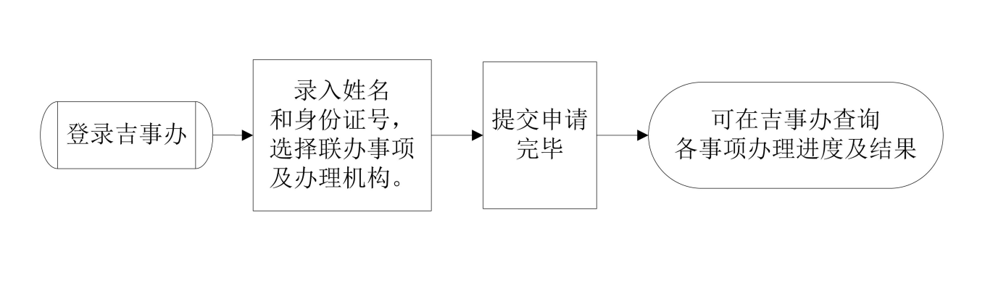

（一）登录网站

登录吉事办网厅http://zwfw.jl.gov.cn，选择“高效办成一件事”专区。

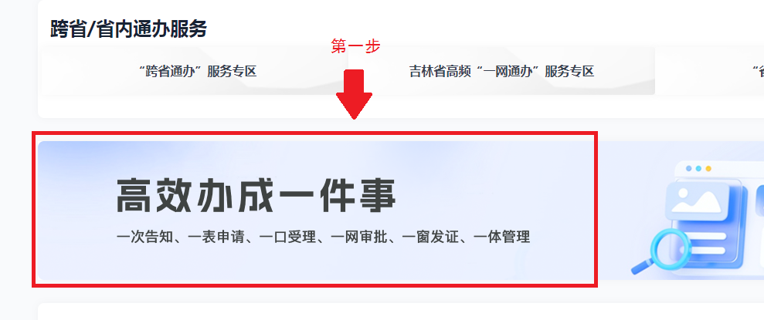

用人单位选择“企业办事”页面。

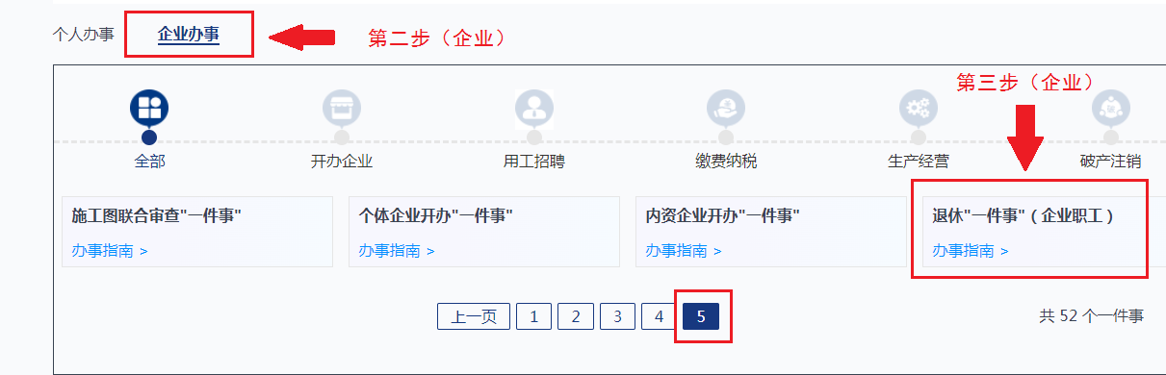

灵活就业人员选择“个人办事”页面。

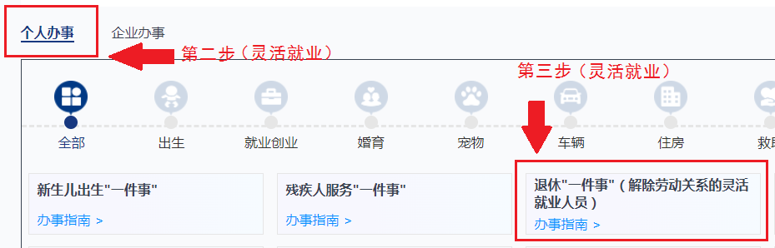

（二）身份认证

系统展示经办指南后，进入身份认证界面。企业认证可以扫码或密码认证，个人认证推荐使用微信、支付宝、吉事办小程序或吉事办APP扫码。

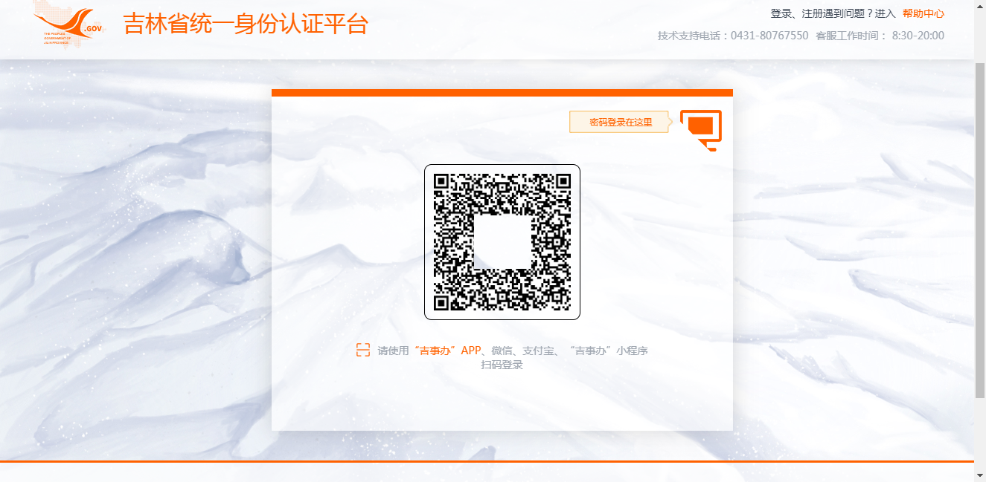

（三）选择联办事项

用人单位录入退休人员姓名、身份证号后，点击“查询预审信息”。

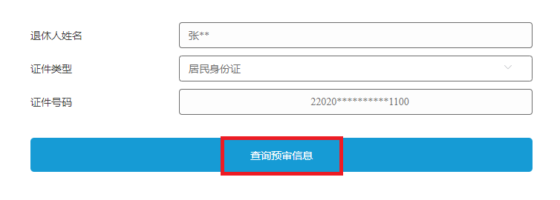

按照实际需要选择联办业务事项。其中“医保在职转退休”和“提取住房公积金”业务，若因不满足经办条件导致业务办理失败，用人单位可根据需要选择再次发起申请或不再申请。“养老保险待遇申领”业务只需申请一次，若因不满足经办条件导致办理失败，社保局将在退休人员满足经办条件后自动继续办理，直至待遇核定、发放成功。

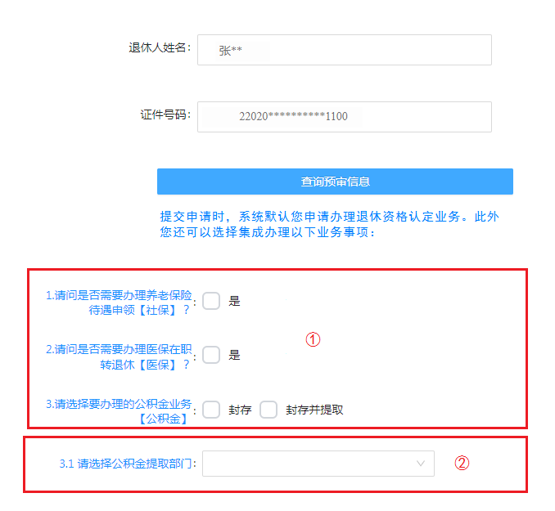

①需要集成办理相关业务时，在对应的方框里勾选。若所有业务均不勾选，提交申请时系统只办理退休资格认定业务。

②选择封存公积金或封存并提取公积金时，需选择公积金办理机构。选择社保、医保业务时，系统自动锁定办理机构。

（四）填报银行信息

选择提取公积金的，需要填报提取账户信息。账户必须为退休人员本人银行卡。选择封存时，公积金管理部门只封存其账户，退休人员后续可通过原经办方式自行提取公积金，也可委托企业再次发起退休“一件事”提取公积金。

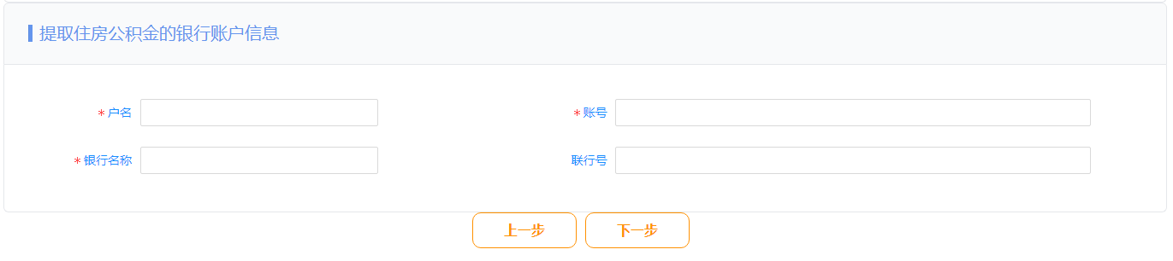

（五）提交申请

选择完成后提交申请。

（六）个人实名认证

选择提取公积金的单位职工，退休人员本人需在发起联办申请至退休后30日内登录吉事办微信小程序或吉事办，完成个人实名认证。逾期未认证视为取消公积金提取申请。

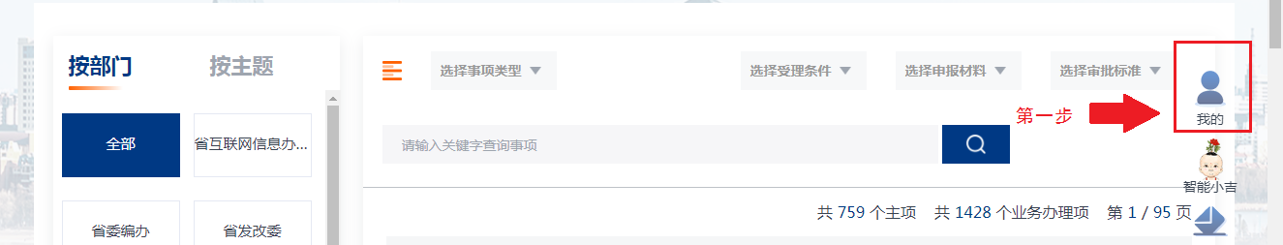

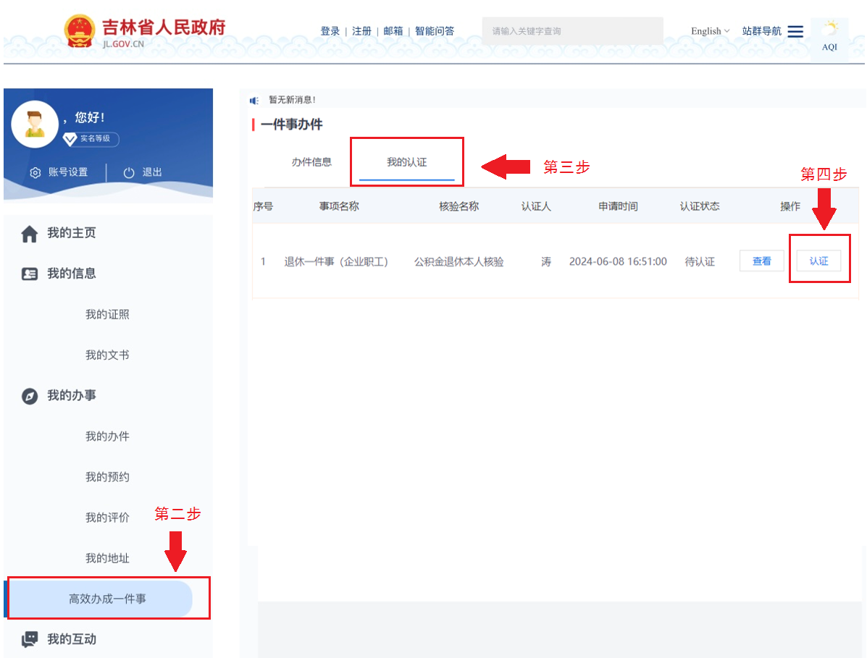

登录吉事办网站后，进入“我的”主页，在“高效办成一件事”模块查看“我的认证”。

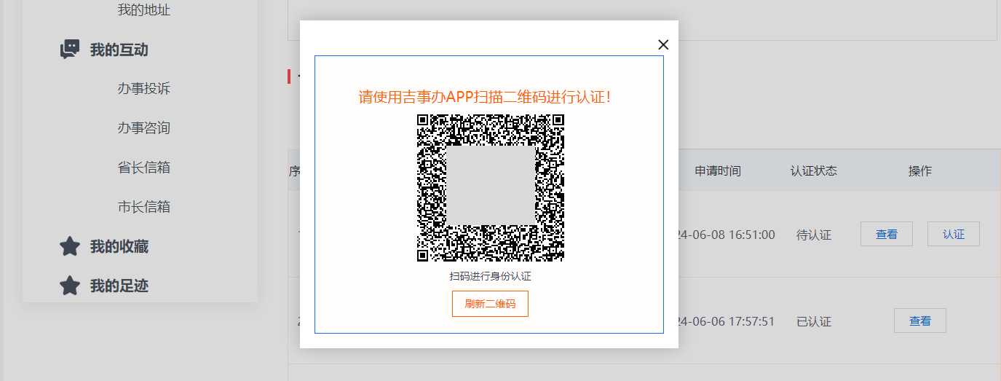

点击“认证”按钮后，使用吉事办APP扫描二维码进行人脸识别认证。

六、经办单位及时限

联办申请提交后，系统将业务数据及影像资料推送至各经办单位。各单位办理业务，并将经办结果反馈至吉事办网厅供用人单位及退休人员查询。

（一）人社部门

经办事项：退休资格确认，养老保险视同缴费年限认定。

经办时限：当日办结。

（二）社保局

经办事项：养老保险在职转退休，基本养老保险、职业年金待遇核定、发放，工伤保险、失业保险缴费关系终止。

经办时限：满足经办条件的5个工作日内完成养老保险在职转退休，基本养老保险和职业年金待遇核定，工伤保险和失业保险缴费关系终止业务，并于统一的待遇发放日完成发放业务。

（三）医保部门

经办事项：基本医疗保险视同缴费年限核定，基本医疗保险在职转退休。

经办时限：满足经办条件的5个工作日内办结。

（四）住房公积金管理中心

经办事项：公积金账户封存，公积金提取。

经办时限：满足经办条件的3个工作日内办结。

（五）公安部门

负责事项：户籍信息确认。

经办时限：提交联办申请时实时校验。

（六）卫健部门

负责事项：城镇独生子女父母奖励金政策解读，确定办理渠道、程序。

经办时限：提交联办申请时即时告知。

七、进度查询

用人单位及退休人员通过吉事办“我的”主页查询业务进度。



